Catégorie B Bâtiments: Rénovations Prix Solaire Suisse 2014
Le projet pilote de la société coopérative «La Cigale», à Genève, est la plus grande rénovation Minergie-P en Suisse. Elle a divisé par cinq les besoins énergétiques totaux des deux bâtiments des années 1950, qui réunissent 273 appartements: de 5’509’700 kWh/a, la consommation pas- se à 1’069’600 kWh/a (-81%). Pour effacer 4,44 millions de kWh de pertes, le bâtiment a bénéfi- cié d’une nouvelle enveloppe à la norme Minergie-P, d’une ventilation double flux, de luminaires à LED et de l’exigence d’appareils ménagers A+ lors des remplacements. Deux installations ther- miques d’une surface totale de 1’670 m2 produisent près de 554’800 kWh, soit 52% des besoins annuels. La rénovation Minergie-P et les capteurs solaires thermiques ont permis de faire chuter les émissions de CO2 de 1’961 à 183 tonnes par an (-91%).

Minergie-P Rénovation «La Cigale», 1202 Genève/GE

Ce projet pilote de rénovation vise à amé- liorer l’efficacité énergétique des 273 loge- ments. La rénovation des bâtiments de 1952 en site occupé intègre en priorité, dans son concept global, le solaire thermique pour la production de chauffage et d’eau chaude
Das Ziel des Pilotprojekts ist es, die Energie- effizienz der 273 Wohnungen umfassenden Genossenschaft zu steigern. Das Konzept zur Renovation der Bauten aus dem Jahre 1952 setzt hauptsächlich auf die Solarthermie, um den Heizenergie- und Warmwasserbedarf zu
Données techniques

Isolation thermique
Mur: 24 cm U-Wert: 0.13 W/m2K
Toiture/grenier: 28 cm U-Wert: 0.14 W/m2K
Plancher: 16 cm U-Wert: 0.20 W/m2K Vitres: triple U-Wert: 1.5 W/m2K
Besoins en énergie avant la rénovation

sanitaire (ECS). La réfection complète de
decken. Die Totalsanierung der Gebäudehülle
SRE: 18’999 m2
kWh/m2a % kWh/a

l’enveloppe selon la norme Minergie-P, les lu- minaires à LED, la récupération de chaleur et une ventilation à double flux ont diminué de 81% les besoins en énergie. La consomma- tion, auparavant d’environ 5’509’700 kWh/a, a été réduite à 1’069’600 kWh/a.
Les 1’670 m2 de panneaux solaires ther- miques fournissent à peu près 598’500 kWh/a, dont 554’800 kWh/a sont réelle- ment utilisés. L’autoproduction énergétique
erreicht den Minergie-P-Standard. Die gute Dämmung, LED-Lampen sowie die Vorrich- tungen zur Wärmerückgewinnung und Kom- fortlüftungen tragen dazu bei, dass der Ener- gieverbrauch um 81% sank: von ursprünglich 5’509’700 kWh/a auf 1’069’600 kWh/a.
Auf einer Fläche von 1’670 m2 erzeugen die Solarkollektoren ca. 598’500 kWh/a; rund 554’800 kWh/a können effektiv ge- nutzt werden. Damit beträgt die Eigenener-
Chauffage: 87.4 30 1’660’513
Eau chaude sanitaire: 26.9 9 511’073
Electricité: 28 10 531’972
Gaz: 147.7 51 2’806’152
Total besoins énerg.: 290 100 5’509’710
Besoins en énergie après la rénovation
SRE: 18’999 m2 kWh/m2a % kWh/a Chauffage: 17.4 31 330’583
Eau chaude sanitaire: 11.8 21 224’188
Electricité (PAC): 9 16 170’991
Electricité: 17 30 322’983
Gaz: 1.1 2 20’899
Total besoins énerg.: 56.3 19 1’069’644
Alimentation énergétique

s’élève ainsi à 52% et les habitants de «La
gieversorgung 52%. Die restlichen 514’900
Autoproduction: m2
kWh/m2a % kWh/a

Cigale» doivent acquérir 514’900 kWh/a d’énergie tierce.
Une pompe à chaleur et un stock de glace assurent une plus grande indépen- dance aux énergies fossiles. La rénovation et l’installation solaire thermique ont per- mis de réduire les émissions de CO2 de 91%, lesquelles passent d’environ 1’961 tonnes à 183 tonnes. Il est en outre prévu d’accompagner les coopératrices et coo-
pérateurs, en répondant à leurs questions et en les motivant à économiser l’énergie.
Il convient de noter tout particulièrement le groupe pluridisciplinaire de mandataires ainsi que la forte implication du maître d’ouvrage et de la régie pour ce projet. «La Cigale» vise les objectifs de la société à 2000 watts et elle est la plus grande rénova- tion Minergie-P en Suisse. Par conséquent, le projet de la société coopérative «La Ciga- le» reçoit le Prix Solaire Suisse 2014.
kWh/a, die zur Deckung des Gesamtenergie- verbrauchs notwendig sind, müssen die Be- wohner hinzukaufen.
Die Wärmepumpe und der Eisspeicher erlauben eine grössere Unabhängigkeit von fossilen Energieträgern. Die CO2-Emissionen konnten dank der Sanierung und der Instal- lation der thermischen Solaranlage um 91% von 1’961 t auf 183 t reduziert werden. Un- ter anderem ist vorgesehen, den Genossen-
schaftern mit Rat und Tat zur Seite zu stehen, um sie dazu zu ermuntern, haushälterisch mit Energie umzugehen.
Besonders hervorzuheben sind die In- terdisziplinarität der Auftragnehmer und der starke Miteinbezug des Bauherren und des Planers bei diesem Projekt. Die Genossen- schaft „La Cigale“ strebt die Umsetzung der 2000-Watt-Gesellschaft an. Die Siedlung stellt die grösste Minergie-P-Sanierung der Schweiz dar. Aus diesen Gründen erhält das Projekt der Wohgenossenschaft „La Cigale“ den Schweizer Solarpreis 2014.
Toiture solaire: 1’670 332.2 52 554’771
Bilan énergétique (énergie finale) % kWh/a
Alimentation énergétique: 52 554’771
Total besoins en énergie: 100 1’069’644
Apport d’énergie: 48 514’873

◊ Confirmé par SIG le 24.7.2014

Personnes ayant par ticipé au projet

Adresses des bâtiments:
Société coopérative d’habitation La Cigale
M. Tornare Guy, Vermont 23-31 / Vidollet 31-45, 1202 Genève, Tél. 022 792 50 76
Maître d’ouvrage:
Conseil d’administration «La Cigale»
p.a. Brolliet SA, M. Tornare Guy
Tél. 022 908 23 23, info@brolliet.ch
Direction des travaux et architecture:
François BAUD & Thomas FRÜH
atelier d’architecture, M. Baud François 15, rue des Voisins, 1205 Genève
Tél. 022 320 58 49, baud.fruh@archi.ch
Ingénieur CVSE:
BG ingénieurs conseils, M. Benoit Müller
81bis, avenue de Châtelaine, 1219 Châtelaine-Genève Tél. 058 424 23 10, geneve@bg-21.com
Coordinateur énergie:
Signa-Terre SA, M. Jan Schneider 2, rue Thalberg, 1201 Genève
Tél. 022 715 25 80, info@signa-terre.ch
Intégrateur installation solaire:
Energie Solaire SA, M. Olivier Graf
Z.I Ile Falcon, CH-3960 Sierre
Tél. 027 451 1320, info@energie-solaire.com

66 | Schweizer Solarpreis 2014 | Prix Solaire Suisse 2014

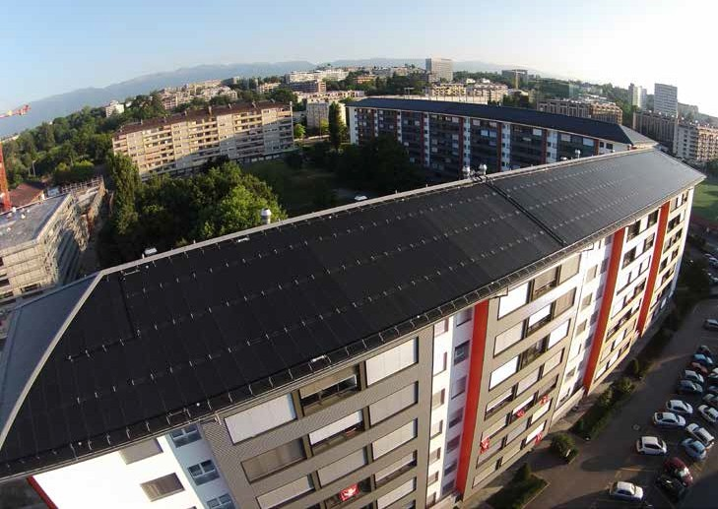
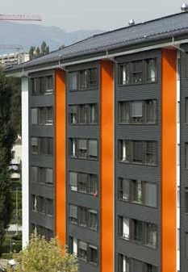1

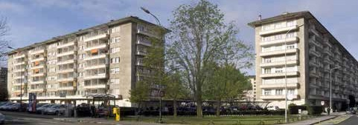
2

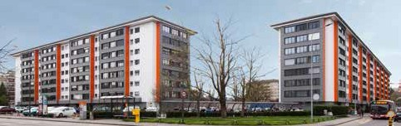
3 4

- Les deux installations thermiques produisent 554’800 kWh/a.

- Les deux bâtiments des années 1950 avant la rénovation.
- La rénovation a diminué de 81% les besoins en énergie. La consommation, auparant d’environ 5’509’700 kWh/a, a été réduite à 1’069’600 kWh/a.
- Le projet pilote de la société coopérative «La Cigale», à Genève, est la plus grande rénovation Minergie-P en Suisse. Les émissions de CO2 ont été réduite de 1’900 à 183 t, soit - 91%.

Schweizer Solarpreis 2014 | Prix Solaire Suisse 2014 | 67

